附件五、2015國立大學出版社聯展展位設計概念示意圖
本屆聯展展位設計以大學和教室為出發點，以木作樸實的質感和學校常見的黑板引發讀者的校園聯想，大學出版社作為知識的載體，則是在讀者們走進展位時，透過一本本專書著作，將學術知識解讀、傳遞給讀者們。橫跨展場正中的書橋，象徵著以學術出版為主的大學出版社，透過書展和讀者搭起互通的知識之橋，使用藍色的地毯，則代表著知識的流動。
圖一、展位設計俯瞰圖
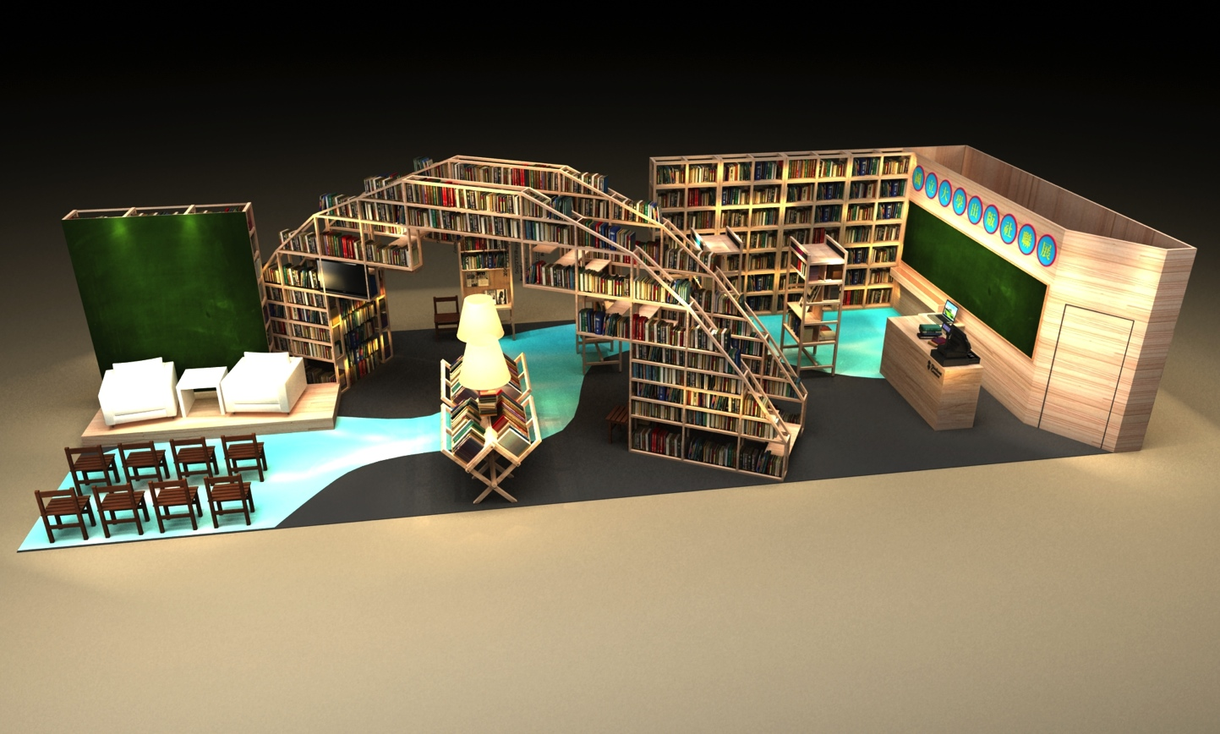
圖二、展位設計正視圖
